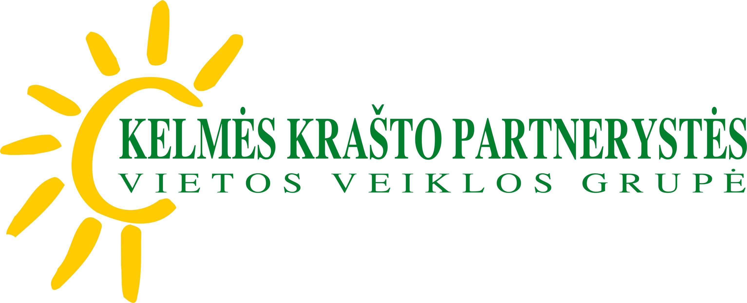

VALDYBOS VIETOS PROJEKTŲ ATRANKOS POSĖDŽIO

DARBOTVARKĖ

2012-10-22
Kelmės turizmo ir verslo informacijos centras, Birutės g. 4, Kelmė

- Posėdžio pirmininkaujančio ir sekretoriaujančio rinkimas.
- Atrankos posėdžio dalyvių pristatymas.
- Nešališkumo ir konfidencialumo deklaracijų pasirašymas.
- Penktojo kvietimo vietos projektų paraiškų vertinimo rezultatų suvestinės Nr.9 pristatymas. (administratorė N.Želvienė)
- Žalpių kaimo bendruomenė vietos projekto Nr. LEADER-12-KELMĖ-05-005 vertinimo ataskaitos Nr. 46 pristatymas. (vertintoja L. Mikalajūnaitė)
- Kelmės r. Liolių pagrindinės mokyklos vietos projekto Nr. LEADER-12-KELMĖ-05-010 vertinimo ataskaitos Nr. 47 pristatymas. (vertintoja L. Mikalajūnaitė)
- Kelmės r. Vidsodžio pagrindinės mokyklos vietos projekto Nr. LEADER-12-KELMĖ-05-012 vertinimo ataskaitos Nr. 48 pristatymas. (vertintoja L. Mikalajūnaitė)
- Kelmės r. Vaiguvos Vlado Šimkaus vidurinės mokyklos vietos projekto Nr. LEADER-12-KELMĖ-05-017 vertinimo ataskaitos Nr. 49 pristatymas. (vertintoja L. Mikalajūnaitė)
- Šeštojo kvietimo vietos projektų paraiškų vertinimo rezultatų suvestinės Nr. 10 pristatymas. (administratorė N.Želvienė)
- UAB „Klirameda“ vietos projekto Nr. LEADER-12-KELMĖ-06-001 vertinimo ataskaitos Nr. 50 pristatymas. (administratorė N.Želvienė)

